**Bài toán tìm dãy con liên tiếp có tổng lớn nhất theo phương pháp QHD**

1. Nêu bài toán

Cho mảng N số: A[1..N]

Hãy tìm dãy con các phần tử liên tiếp của A có tổng lớn nhất.

1. Mô tả chi tiết thuật toán

Ý tưởng:

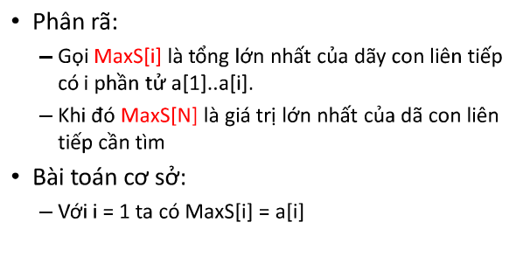

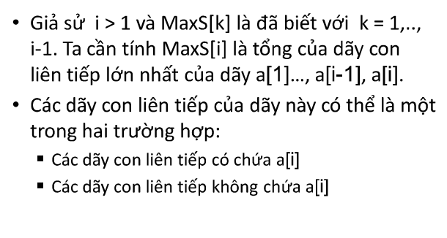

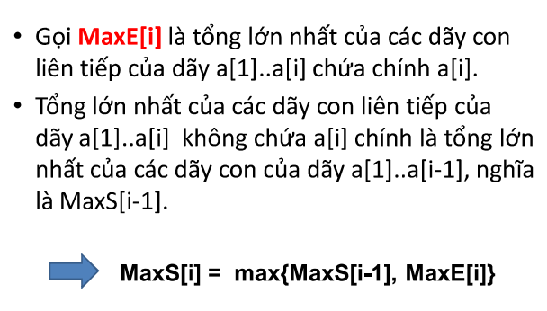

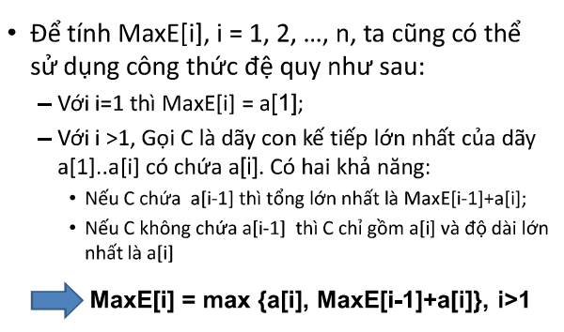

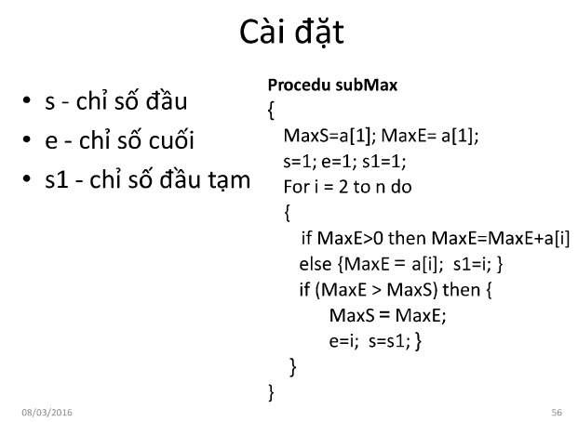

1. Bộ dữ liệu
2. Bộ thứ nhất

|  |
| --- |
| 10   1. -18 2 18 -2 4 8 1 -5 -2 |

- Khởi tạo: MaxE[1]=a1=16

MaxS[1]= a1=16

s=s1=e=1

- Với i = 2:

MaxE=16 > 0 : MaxE= Max+a[2] = 16 + (-18) = -2

MaxS>MaxE : MaxS = 16

s =1; e= 1

- Với i = 3:

MaxE=-2 < 0 : MaxE = a[3] = 2

s1 = 3

MaxS>MaxE:

s= 1; e= 1

- Với i = 4:

MaxE[3]= 2 > 0 : MaxE = MaxE+a[4] = 20

MaxS<MaxE : MaxS= MaxE = 20

s = s1 = 3; e= 4

- Với i = 5:

MaxE=20 > 0 : MaxE = MaxE+a[5] = 18

MaxS>MaxE :

s= 3; e = 4

- Với i = 6:

MaxE[5]= 18 > 0 : MaxE = MaxE+a[6] = 22

MaxS<MaxE : MaxS[6] = MaxE[6] = 22

s = s1= 3; e = 6

- Với i = 7:

MaxE= 22 > 0 : MaxE= MaxE+a[7] = 30

MaxS<MaxE : MaxS = MaxE = 30

s = s1 = 3; e = 7

- Với i = 8:

MaxE= 30 > 0 : MaxE = MaxE+a[8] = 31

MaxS<MaxE : MaxS = MaxE = 31

s= s1 = 3; e = 8

- Với i = 9:

MaxE=31 > 0 : MaxE = MaxE+a[9] = 26

s1[9] = s1[8] = 3

MaxS>MaxE:

s = 3; e= 8

- Với i = 10:

MaxE=26 > 0 : MaxE = MaxE+a[10] = 24

MaxS>MaxE : MaxS = 31

s = 3; e= 8

*Bảng kết quả:*

|  |  |  |  |  |  |
| --- | --- | --- | --- | --- | --- |
| i | a[i] | s | e | MaxE | MaxS |
| 1 | 16 | 1 | 1 | 16 | 16 |
| 2 | -18 | 1 | 1 | -2 | 16 |
| 3 | 2 | 1 | 14 | 2 | 16 |
| 4 | 18 | 3 | 4 | 20 | 16 |
| 5 | -2 | 3 | 5 | 18 | 20 |
| 6 | 4 | 3 | 6 | 22 | 22 |
| 7 | 8 | 3 | 7 | 30 | 30 |
| 8 | 1 | 3 | 8 | 31 | 31 |
| 9 | -5 | 3 | 8 | 26 | 31 |
| 10 | -2 | 3 | 8 | 24 | 31 |

1. Bộ thứ hai

|  |
| --- |
| 19  9 7 -3 5 8 -7 12 7 9 2 1 8 5 -21 5 2 8 -11 7 |

|  |  |  |  |  |  |
| --- | --- | --- | --- | --- | --- |
| i | a[i] | s | e | MaxE | MaxS |
| 1 | 9 | 1 | 1 | 9 | 9 |
| 2 | 7 | 1 | 2 | 16 | 16 |
| 3 | -3 | 1 | 2 | 13 | 16 |
| 4 | 5 | 1 | 4 | 18 | 18 |
| 5 | 8 | 1 | 5 | 26 | 26 |
| 6 | -7 | 1 | 5 | 19 | 26 |
| 7 | 12 | 1 | 7 | 31 | 31 |
| 8 | 7 | 1 | 8 | 38 | 38 |
| 9 | 9 | 1 | 9 | 47 | 47 |
| 10 | 2 | 1 | 10 | 49 | 49 |
| 11 | 1 | 1 | 11 | 50 | 50 |
| 12 | 8 | 1 | 12 | 58 | 58 |
| 13 | 5 | 1 | 13 | 63 | 63 |
| 14 | -21 | 1 | 13 | 42 | 63 |
| 15 | 5 | 1 | 13 | 47 | 63 |
| 16 | 2 | 1 | 13 | 49 | 63 |
| 17 | 8 | 1 | 13 | 57 | 63 |
| 18 | -11 | 1 | 13 | 46 | 63 |
| 19 | 7 | 1 | 13 | 53 | 63 |

1. Bộ thứ ba

|  |
| --- |
| 19  -9 7 -3 5 8 -7 12 7 7 22 -1 8 -15 -21 5 12 8 11 7 |

|  |  |  |  |  |  |
| --- | --- | --- | --- | --- | --- |
| c | a[i] | s | e | MaxE | MaxS |
| 1 | -9 | 1 | 1 | -9 | -9 |
| 2 | 7 | 2 | 2 | 7 | 7 |
| 3 | -3 | 2 | 2 | 4 | 7 |
| 4 | 5 | 2 | 4 | 9 | 9 |
| 5 | 8 | 2 | 5 | 17 | 17 |
| 6 | -7 | 2 | 5 | 10 | 17 |
| 7 | 12 | 2 | 7 | 22 | 22 |
| 8 | 7 | 2 | 8 | 29 | 29 |
| 9 | 7 | 2 | 9 | 36 | 36 |
| 10 | 22 | 2 | 12 | 58 | 58 |
| 11 | -1 | 2 | 12 | 57 | 58 |
| 12 | 8 | 2 | 12 | 65 | 65 |
| 13 | -15 | 2 | 12 | 50 | 65 |
| 14 | -21 | 2 | 12 | 29 | 65 |
| 15 | 5 | 2 | 12 | 34 | 65 |
| 16 | 12 | 2 | 12 | 46 | 65 |
| 17 | 8 | 2 | 12 | 54 | 65 |
| 18 | 11 | 2 | 18 | 65 | 65 |
| 19 | 7 | 2 | 19 | 72 | 72 |

1. Bộ thứ tư

|  |
| --- |
| 16  2 3 -7 8 6 -5 3 8 9 0 7 -1 -4 9 9 6 |

|  |  |  |  |  |  |
| --- | --- | --- | --- | --- | --- |
| i | a[i] | s | e | MaxE | MaxS |
| 1 | 2 | 1 | 1 | 2 | 2 |
| 2 | 3 | 1 | 2 | 5 | 5 |
| 3 | -7 | 1 | 2 | -2 | 5 |
| 4 | 8 | 4 | 4 | 8 | 8 |
| 5 | 6 | 4 | 5 | 14 | 14 |
| 6 | -5 | 4 | 5 | 9 | 14 |
| 7 | 3 | 4 | 5 | 12 | 14 |
| 8 | 8 | 4 | 8 | 20 | 20 |
| 9 | 9 | 4 | 9 | 29 | 29 |
| 10 | 0 | 4 | 10 | 29 | 29 |
| 11 | 7 | 4 | 11 | 36 | 36 |
| 12 | -1 | 4 | 11 | 35 | 36 |
| 13 | -4 | 4 | 11 | 31 | 36 |
| 14 | 9 | 4 | 14 | 40 | 40 |
| 15 | 9 | 4 | 15 | 49 | 49 |
| 16 | 6 | 4 | 16 | 55 | 55 |

1. Bộ thứ năm

|  |
| --- |
| 15  7 -6 8 12 7 9 -3 4 8 16 -12 17 -5 5 7 |

|  |  |  |  |  |  |
| --- | --- | --- | --- | --- | --- |
| i | a[i] | s | e | MaxE | MaxS |
| 1 | 7 | 1 | 1 | 7 | 7 |
| 2 | -6 | 1 | 1 | 1 | 7 |
| 3 | 8 | 1 | 3 | 9 | 9 |
| 4 | 12 | 1 | 4 | 21 | 21 |
| 5 | 7 | 1 | 5 | 28 | 28 |
| 6 | 9 | 1 | 6 | 37 | 37 |
| 7 | -3 | 1 | 6 | 34 | 37 |
| 8 | 4 | 1 | 8 | 38 | 38 |
| 9 | 8 | 1 | 9 | 46 | 46 |
| 10 | 16 | 1 | 10 | 62 | 62 |
| 11 | -12 | 1 | 10 | 50 | 62 |
| 12 | 17 | 1 | 12 | 67 | 67 |
| 13 | -5 | 1 | 12 | 62 | 67 |
| 14 | 5 | 1 | 12 | 67 | 67 |
| 15 | -7 | 1 | 12 | 60 | 67 |

1. Chương trình Dev C++
2. Đánh giá độ phức tạp

Thuật toán MaxSubSeq có thời gian tính là O(n).